- 从空二叉树开始，依次按AVL插入算法插入$\left\{head, he, tea, teach, twin, hot, toss\right\}$（按字典序，如$he<tea<teach$），请给出插入后的AVL树。

- 在矩阵中大部分元素均为0时，我们可以采用稀疏矩阵的形式来存储它。假设我们有一个$N×N$阶稀疏矩阵$A$，其中非0元素共有$M$个。用$M$个三元组$\left(i,j,A_{ij}\right)$来表示矩阵$A$，并且按行优先顺序由小到大存储。（即首先比较$i$，若$i$一样大则再比较$j$）。请给出时间复杂度$O\left(M+N\right)$的方法，来将矩阵$A$转置。（文字描述、伪代码描述均可）。

- 在构建二叉搜索树时，有时会有很多相同的关键字。假设我们要将$n$个相同的关键字依序插入到空的二叉搜索时当中。
- 采用标准的构建方法，若当前节点为$x$，插入关键字$z$，则$z<x$时将$z$插入$x$的左子树；否则插入右子树。这种情况下插入的总时间复杂度为多少?
- 修改插入算法，在每个树种的节点$x$处设立一个布尔变量$x.b$。插入新关键字$z$时，若$z=x$，则根据$x.b=True或False$决定插入左子树还是右子树，而后令$x.b→!x.b$。请给出时间复杂度。
- 在每个$x$处设置一个列表存储关键字为$x$的数据。请给出时间复杂度。
- 等概率随机选取左子树还是右子树。请给出最坏条件下的时间复杂度及平均条件下的时间复杂度。（平均时间复杂度不用严格证明，大致说明即可）

- 使用Trie数据结构设计一个算法对变长字符串排序（有些字符串可能很长，而大多数则很短），分析算法的时间代价和空间代价。

- 关键码集合{ B, E, H }，成功检索的权重分别为(4, 8 , 1)，失败检索的权重分别为
(9，5 ，6 ，3)。也就是说，权序列合起来为 (9 4 5 8 6 1 3)
则最佳二叉搜索树的前序序列是什么？平均检索长度为多少？

- 伸展树是一种自平衡的BST，其结点的数据结构如下：
struct TreeNode
{
int data;
TreeNode * father,* left,* right;
};
旋转分为左旋(zag)和右旋(zig)，这两个是对称的。下图就是函数调用示意
void zag(TreeNode* y);
void zig(TreeNode* x);
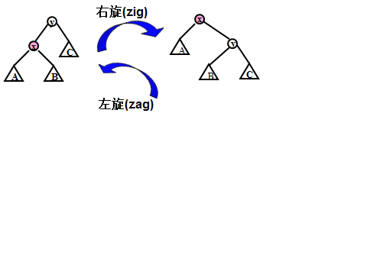

另外，能用到的操作是删除以x结点为根的子树 Delete zig(TreeNode* x);
函数Splay(x, f) ，其功能是将 x 旋转为 f 的子结点（前题是 f 一定在 x 的祖先路径上）。例如把 x 旋转到根结点即 Splay(x, NULL)。
void Splay (TreeNode *x, TreeNode *f) { // 将x旋转为f的子结点
while (x->parent != f) {
TreeNode *y = x-> parent, *z = y-> parent;
if (z != NULL) { // 祖父不空
if (z->lchild == y) {
if (y->lchild == x)
{ Zig(y); Zig(x); } // 一字型双右旋
else { Zag(x); Zig(x); } // x左旋上来，接着右旋
} else {
if (y->lchild == x)
{ Zig(x); Zag(x); } // x右旋上来，接着左旋
else { Zag(y); Zag(x); } // 一字型双左旋
}
}
else {
if (y->lchild == x)
Zig(x); // 右单旋
else Zag(x); // 左单旋
}
}
if (x->parent == NULL)
Root = x;
}

请运用上述给定的函数，删除树 rt 中所有大于 u 小于 v 的结点（假设u, v 是Splay树中的结点）。函数原型如下：
void DeleteUV(TreeNode* rt, TreeNode* u, TreeNode* v )

解答：把u结点旋转到根；把v旋转为u的右儿子；删除v结点的左子树
前面几句各3分，最后一句1分。如果思路、注释各1分，不写则扣。
void DeleteUV(TreeNode* rt, TreeNode* u, TreeNode* v )
{
Splay(u, NULL);
Splay(v, u);
Delete(v->lchild);
v->lchild = NULL;
}

